Блок антенный СДВ-Р-ШПаспортТСЮИ.464659.110 ПСТСЮИ.464659.110

|  |  |  |  |
| --- | --- | --- | --- |
|  | | | |
|  | |  | |
|  |  | |  |
|  |  | |  |
| **СЕРВЕР ВРЕМЕНИ**  **QANTUM-PCIe** | | | |
| Заводской № _________  Договор (контракт) № _______________  Год выпуска _______  Руководство по эксплуатации | | | |
|  | | | |
|  | | | |
|  | | | |
|  |  | |  |
|  |  | |  |

|  |  |  |  |  |  |  |  |  |  |  |  |  |
| --- | --- | --- | --- | --- | --- | --- | --- | --- | --- | --- | --- | --- |
|  |  |  |  |  |  |  | |  | | | | |
|  |  |  |  |  |  | | | | | | | |
|  |  |  |  |  |  | | | | | | | |
| 3 | Зам |  |  |  |  | | | | | | | |
| Изм. | Лист | № докум. | Подп. | Дата |  | | | | | | | |
| Разраб. | | Миронов |  |  | Сервер времени Qantum-PCIe  Руководство по эксплуатации | | Лит. | | | | Лист | Листов |
| Пров. | | Т-Руденко |  |  |  | |  | |  |  | 2 | 16 |
| Нач. лаб. | | Михайлов |  |  |  | | SHIWA NETWORK | | | | | |
| Н. контр. | |  |  |  |  | |  | | | | | |
| Утв. | | - |  |  |  | |  | | | | | |

|  |  |
| --- | --- |
| Перв. примен. |  |
| Справ. № |  |

# Основные сведения и технические данные

Зам. гл .констр. изделия Нач. ОТК Нач. ОН

1.1 Перед началом эксплуатации сервера времени QANTUM PCIe (далее – Изделие) необходимо внимательно ознакомиться с эксплуатационной документацией.

1.2 Настоящее руководство должно находиться в отделе, ответственном за эксплуатацию изделия.

1.3 Изделие изготавливается по заказу компании ООО «ШИВА НЕТВОРК».

1.4 Поставка, гарантийное и сервисное обслуживание, ремонт изделия осуществляется компанией ООО ШИВА НЕТВОРК», 109028, г. Москва, вн. тер. г. муниципальный округ Таганский, ул. Земляной Вал, д. 50А, стр. 2, помещ. 1/13, почта: [shiwanetwork@qmail.ru](mailto:shiwanetwork@qmail.ru).

# НАЗНАЧЕНИЕ И ОБЛАСТЬ ПРИМЕНЕНИЯ

2.1 Изделие является сервером точного времени PTP/NTP уровней Stratum 1, 2.

Изделие предназначено для приёма эталонных сигналов от глобальной навигационной спутниковой системы (ГНСС) и/или от внешнего источника (линии передачи) в целях формирования и дальнейшей передачи сигналов времени и частоты в разных последовательностях, кодах и протоколах (PTP, NTP, SNTP, IRIG, TOD, 1PPS, 10МГц и др.) приемной аппаратуре разных систем и сетей (LAN/WAN/MAN, DAB/DVB, SDH, NGN, 4G LTE, 5G, WiMAX, АСУ ТП, АСКУЭ, АИИС КУЭ, РЗА, ПА и пр.).

2.2 Изделие позволяет превратить любую машину x86 с сетевой картой, способной к аппаратной отметке времени, в устройство синхронизации времени уровня Stratum 1, 2.

2.3 Область применения: для использования в локально-вычислительных/компьютерных сетях, центрах управления и обработки данных, автоматизированных системах управления, автоматики, сетях электросвязи, энергетических комплексах, промышленном производстве, системах безопасности и видеонаблюдения, метрологических комплексах, а также в иных областях, где необходима частотно-временная синхронизация сетевого и клиентского оборудования.

# ОПИСАНИЕ

3.1 Изделие выполнено в форум-факторе PCIe-карты для монтажа в сервера потребителя.

Форм-фактор - Стандартная карта PCIe с пассивным охлаждения размером один слот.

Функционал изделия разделен на две основные части: полезная нагрузка и доставка.

Полезная нагрузка — это точное время, которое, по сути, представляет собой систему интерполяции, управляемую локальным генератором для создания измерения времени с точностью наносекунды между последовательными сигналами PPS, принимаемыми приемником GNSS.

Для реализации механизма хранения времени мы используем встроенные атомные часы на основе различных генераторов в том числе атомных стандартов, многоканальный ГНСС-приемник и программируемую ПЛИС (FPGA) см. рисунок 1.

Задача механизма времени заключается в интерполяции последовательных сигналов PPS с наносекундной точностью. Приемник GNSS также обеспечивает ToD в дополнение к сигналу   
1 PPS. В случае потери приема GNSS механизм определения времени полагается на текущую синхронизацию атомных часов на основе усредненного набора последовательных импульсов PPS.

Основная логика механизма времени реализована на ПЛИС карты времени, включающей в себя различные фильтры, механизмы синхронизации, проверку ошибок, отметку времени и подсистемы, связанные с PCIe.

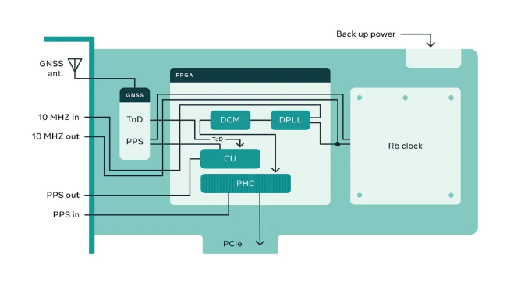

Рисунок 1 - Структурная схема сервера времени

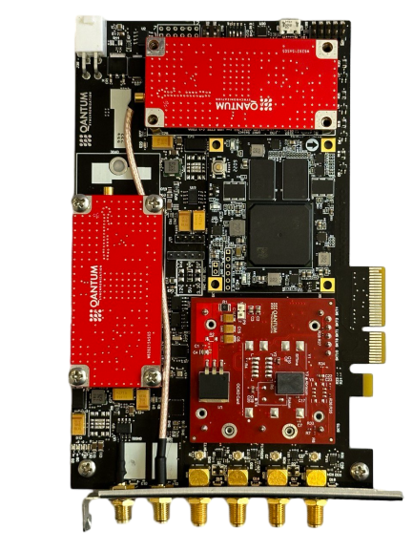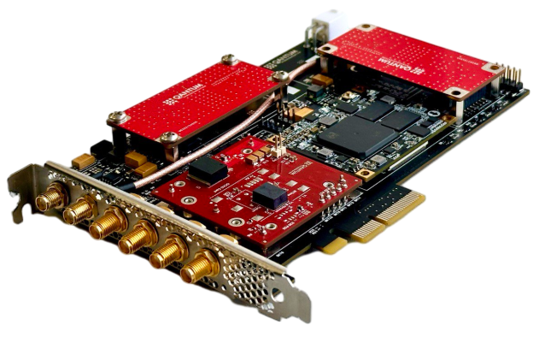

Рисунок 2 - Внешний вид сервера

3.2 В состав изделия входит управляющий материнская плата (HW) с набором расширяемых интерфейсных плат: приемник ГНСС, платы генератора, платы ПЛИСС. Управляющая материнская PCIe плата работает под управление ПЛИС и совместима с операционной системой семейства (ОС) LINUX.

Настройка изделия может быть произведена удаленно с помощью терминала и встроенного WEB-интерфейса.

3.3 ГНСС приемник

Используются модули ГЛОНАСС/GPS российской разработки (НАВИС, НАВИА, ГЕОСТАР) иностранной u-blox (Швейцария), открытое программное обеспечение (ОС Linux) и программы собственной разработки.

Возможна установка любого другого приемника при условии, что он обеспечивает вывод PPS и TOD в любом подходящем формате.

Базовый модуль изделия: модуль времени ГНСС - U-blox NEO-M9N

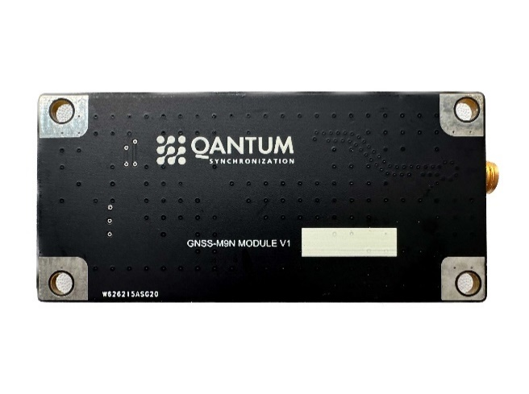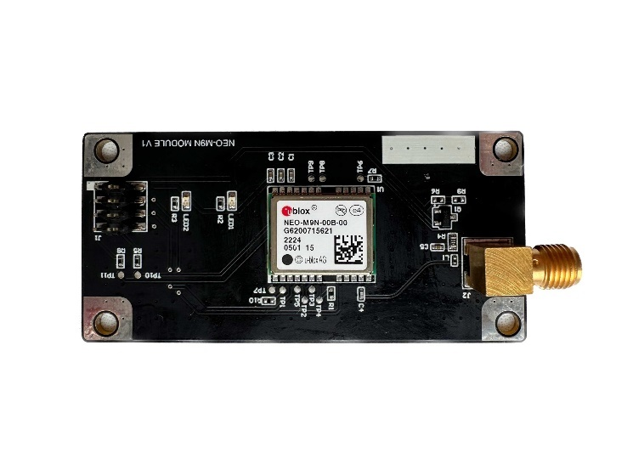

Рисунок 3 – ГНСС модуль

Продвинутые возможности обнаружения подмены, спуффинга и помех, обеспечивают сохранность и неизменность ваших данных о местоположении и времени.

Фильтр SAW в сочетании с усилителем входного сигнала (LNA) в радиочастотном спектре интегрирован в модуль ГНСС. Такая конфигурация позволяет изделию нормально функционировать даже при сильных радиочастотных помехах, например, когда модем для сотовой связи расположен рядом с модулем.

Прием сигналов ГНСС осуществляется на отдельную всепогодную наружную антенну, подключаемую к Изделию коаксиальным антенным кабелем.

3.4 Хранитель (Плата генератора)

3.4 Технические параметры:

- приемник: ГЛОНАСС/GPS/ВЕIDOU, выбор режима приема/приоритета (возможность установки в изделие до 2 приемников одновременно)

- протоколы времени: РТР, NТР, IRIG, ТOD, NMEA

- интерфейсы:

* PCIe -1

- PCIe x1 (18 контактов) поколения 2.0 или выше в форм-факторе x4. Предоставляет доступ к устройству PHC в Linux (/dev/ptpX), а также к PPS (/dev/ppsY)

* Выходные: PPS / 10МГц 50 Ом (SMA) – перестраиваемые 4 шт;
* Входные:
  + PPS/10МГц 50 Ом (SMA) – перестраиваемые 4 шт;
  + Разъём антенны 50 Ом (SMA) – 2 шт.
* Вход-выход: IRIG-B, 50 Ом SMA;
* Вход-выход: DCF77, 50 Ом SMA.

Примечание: изделие имеет 4 разъема SMA, которые могут быть сконфигурированы как выходы для различных устройств, таких как 10 МГц, PHC, MAC, GNSS, GNSS2, IRIG, DCF для вывода и 10 МГц, PPS1, PPS2, TS1, TS2, IRIG, DCF для ввода.

- внутренний генератор: OСXO, TCXO, Рубидий, Цезий;

- порт управления: UDP, Usb, PCIe;

- средняя наработка на отказ, час, не менее 50 000;

- среднее время восстановления (при наличии приема сигнала ГНСС), мин, 10;

- наличие драгоценных металлов - нет;

- категория места размещения (климатического исполнения) УХЛ4.1;

- условия применения: диапазон температур воздуха, 0С, -20...+65.

- влажность воздуха при температуре 25C, %, не более, 80.

- потребляемая мощность, не более 36 Вт.

Типичное значение случайной составляющей ошибки синхронизации составляет ±70нс от ГНСС и ±5нс от высокоточного стандарта частоты. Сервер защищен от явных подмен (spoofing) сигналов ГНСС.

Уход часов сервера в автономном режиме за сутки не превышает ±22мкс с термостатированным генератором OCXO HQ (Stratum 3E) и ±1.5/0.5мкс с рубидиевым генератором (аппаратная опция «-RB» под заказ).

Имеется версия с цезиевым генератором HQ++ с низким уровнем низкочастотных фазовых шумов (аппаратная опция «-CS» под заказ).

Аппаратная поддержка PTP реализована программируемой логической интегральной микросхемой (ПЛИС).

Устройство разработано с учетом требований электромагнитной совместимости.

Сервер может работать в диапазоне температур -30ºС…+65ºС (-10ºС..+55ºС для исполнения с рубидиевым генератором). В устройстве используются только высоконадежные компоненты индустриального температурного диапазона с временем наработки на отказ не менее 500000 часов (MTBF при 25ºС).

Модульная конструкция упрощает ремонт и модернизацию сервера.

# КомплектАЦИЯ и КОДЫ ЗАКАЗА

## Сведения о комплектности изделия приведены в таблице 4.1.

## Комплект поставки оборудования определяется при заключении контракта на поставку.

## Таблица 4.1

|  |  |  |  |
| --- | --- | --- | --- |
| № п.п | Наименование | Кол. | Заводской номер |
| 1 | Qantum-PCI -V1.1-xx-yy-zz |  |  |
| 2 | Антенна ГЛОНАСС/GPS/BeiDou ** | 1 |  |
| Кабели антенные соединительные** | | | |
| 1 | Кабель антенный соединительный РК 50-7-311 с установленными разъёмами N – N (длина определяется при заказе) | 1 |  |
| 2 | Кабель антенный соединительный РК 50-7-11 с установленными разъёмами N – N (длина определяется при заказе) | 1 |  |
| 3 | Кабель антенный соединительный РК 50-4,8-32 с установленными разъёмами N – N (длина определяется при заказе) | 1 |  |
| Документация | | | |
| 1 | Паспорт | 1 |  |
| 2 | Руководство по эксплуатации (в электронном виде) | 1 |  |
| Разрядник грозозащиты ** | | | |
| 1 | Грозозащитный элемент Р8АХ09 N/MF | 1 |  |
| 2 | Грозозащитный элемент N-712Q | 1 |  |
| Монтажные принадлежности | | | |
| 1 | Кронштейн для установки антенного блока универсальный | 1 |  |

** - поставляется по запросу, состав и тип уточняется при заказе.

Коды для заказа

|  |  |
| --- | --- |
| **Наименование** | **Тип опорного генератора** |
| **QANTUM-O** | Генератор OCXO-HQ, уход времени в автономном режиме не более ±22мкс в сутки (стандартная поставка). |
| **QANTUM-T** | Генератор OCXO-HQ, уход времени в автономном режиме не более ±22мкс в сутки (стандартная поставка). |
| **QANTUM-RB** | Рубидиевый генератор, уход времени в автономном режиме не более ±1.5мкс в сутки (поставка под заказ). |
| **QANTUM-CS** | Цезиевый генератор, уход времени в автономном режиме не более ±0.3мкс в сутки (поставка под заказ). |
| **QANTUM-CS+** | Цезиевый генератор с низким фазовым дрожанием, уход времени в автономном режиме не более ±0.5мкс в сутки (поставка под заказ). |

Примечание: Вариант поставки указывается на титульном листе Паспорта.

# Меры безопасности.

### Сервер точного времени Qantum-PCI соответствует общим требованиям безопасности по ГОСТ Р 51350-99.

### По способу защиты человека от поражения электрическим током сервер соответствует классу II по ГОСТ Р 51350-99.

### Испытания, наладка, ввод в эксплуатацию и эксплуатация сервера должны производиться с учетом требований безопасности, изложенных в ГОСТ 12.3.019.

### При эксплуатации сервера должны выполняться общие требования пожарной безопасности.

### Качество воздуха рабочей зоны при эксплуатации сервера должно соответствовать требованиям ГОСТ 12.1.005.

### Антенна и антенный кабель сервера должны иметь молниезащиту.

### Сервер должен быть заземлен.

# Основные правила и условия эксплуатации

### До начала работы с сервером внимательно изучите настоящее руководство.

### Если сервер подвергался воздействию низких температур, то перед включением необходимо выдержать его в рабочих условиях не менее 2 часов.

### Сервер должен быть заземлен в составе сервера через клемму заземления.

### Рекомендуется использовать антенну ГЛОНАСС/GPS/Beidou с длиной кабеля РК50-3-34/35 (до 80 м) или РК50-7-311/314 (до 180м).

### Антенна должна устанавливаться в зоне защиты молниеотвода и иметь встроенный, а, при значительной длине кабеля, и внешний грозоразрядник.

### Заземление антенны и грозоразрядника следует выполнять отдельной,

### изолированной от молниеотвода, медной шиной сечением не менее 4 кв.мм.

### Конус обзора антенны в верхней полусфере шириной 120º должен быть свободен от соседних заданий («открытое» небо).

### Не следует устанавливать антенну в створе главного лепестка других передающих антенн.

### Вода с кровли не должна стекать на антенну и кабели. После подключения к антенне ВЧ кабеля, герметизируйте стыки разъемов клейкой лентой для герметизации.

# Краткая инструкция по работе с сервером

### Установка системы и настройка системы

### Для использования Qantum-PCI требуется система со слотом PCIe.

### Настройки BIOS

### Включите виртуализацию ввода-вывода вашего процессора в BIOS:

### Для процессоров Intel: включить Vt-D или Vt-x;

### Для процессоров AMD: включить IOMMU.

### Настройка операционной системы установка драйвера (CentOS)

### Чтобы собрать последнюю версию драйвера и использовать все передовые возможности Qantum-PCI, мы рекомендуем собрать ядро с нуля.

### Зайдити в папку с установочными файлами поставляемыми с Qantum-PCI на флеш носителе.

### cd ~Qantum

### Установите последние ключи ядра

### sudo dnf -y install https://www.elrepo.org/elrepo-release-8.el8.elrepo.noarch.rpm

### sudo rpm --import https://www.elrepo.org/RPM-GPG-KEY-elrepo.org

### dnf --enablerepo=elrepo-kernel install kernel-ml

### reboot

### Установите необходимые пакеты

### yum install -y ncurses-devel make gcc bc bison flex elfutils-libelf-devel openssl-devel grub2 i2c-tools git

### Загрузите полный исходный код ядра в Интернете.

### cd /usr/src/kernels

### wget https://cdn.kernel.org/pub/linux/kernel/v5.x/linux-5.17.4.tar.xz

### tar -xvf linux-5.17.4.tar.xz

### rm linux-5.17.4.tar.xz

### mv linux-5.17.4/ 5.17.4/

### cd 5.17.4/

### Скопируйте существующую конфигурацию ядра в исходный код ядра

### cp -v /boot/config-5.17.4-1.el8.elrepo.x86_64 .config

### vim .config

### Вам нужно будет отредактировать .config и указать вновь установленное ядро.

### Измените параметры сборки ядра в .config

### CONFIG_I2C_XILINX=m

### CONFIG_MTD=m

### CONFIG_MTD_SPI_NOR=m

### CONFIG_SPI=y

### CONFIG_SPI_ALTERA=m

### CONFIG_SPI_BITBANG=m

### CONFIG_SPI_MASTER=y

### CONFIG_SPI_MEM=y

### CONFIG_SPI_XILINX=m

### CONFIG_I2C=y

### CONFIG_I2C_OCORES=m

### CONFIG_IKCONFIG=y

### CONFIG_EEPROM_AT24=m

### Затем сделайте это, make oldconfig чтобы добавить CONFIG_IKCONFIG_PROC=y. Ответьте на y или n на все вопросы.

### make oldconfig

### patch -p1 < ~/Time-Appliance-Project/Time-Card/DRV/0001-spi-xilinx-Inhibit-transmitter-while-filling-TX-FIFO.patch

### patch -p1 < ~/Qantum/Time-Card/DRV/0001-spi-nor-Send-soft-reset-before-probing-flash.patch

### Соберите и установите это ядро

### make bzImage -j4; make modules -j4; make -j4;

### make INSTALL_MOD_STRIP=1 modules_install; make install;

### Перезагрузка

### reboot

### Включить все периферийные устройства UART

### grubby --update-kernel=ALL --args=8250.nr_uarts=8

### reboot

### Подтвердите перечисление всех включенных периферийных устройств UART при следующей перезагрузке,

### cat /proc/cmdline

### [root@localhost Binaries]# cat /proc/cmdline

### BOOT_IMAGE=(hd1,gpt2)/vmlinuz-5.16.0 root=/dev/mapper/cs-root ro crashkernel=auto resume=/dev/mapper/cs-swap rd.lvm.lv=cs/root rd.lvm.lv=cs/swap rhgb quiet 8250.nr_uarts=8

### Установите драйверы

### cd ~/Qantum/Time-Card/DRV/

### ./remake

### modprobe ptp_ocp

### Подтверждение установки

Просмотрите выходные данные dmesg, чтобы подтвердить, что устройство Time Card установлено и драйвер ядра успешно перечислил устройство.

### Пример вывода, подтверждающий ptp_ocp драйвер ядра, перечисляющий устройство с картой времени.

[ 1491.440223] 0000:02:00.0: ttyS5 at MMIO 0x70161000 (irq = 180, base_baud = 3125000) is a 16550A

[ 1491.440278] 0000:02:00.0: ttyS6 at MMIO 0x70171000 (irq = 181, base_baud = 3125000) is a 16550A

[ 1491.440322] 0000:02:00.0: ttyS7 at MMIO 0x70181000 (irq = 182, base_baud = 3125000) is a 16550A

[ 1491.440362] 0000:02:00.0: ttyS0 at MMIO 0x70191000 (irq = 187, base_baud = 3125000) is a 16550A

[ 1491.441702] xilinx_spi xilinx_spi.1024: at [mem 0x70310000-0x7031ffff], irq=186

[ 1491.442678] spi-nor spi1024.0: n25q128a13 (16384 Kbytes)

[ 1491.447310] pps pps1: new PPS source ptp2

[ 1491.449374] ptp_ocp 0000:02:00.0: Version 1.2.0, clock PPS, device ptp2

[ 1491.449388] ptp_ocp 0000:02:00.0: Time: 1647548640.775286647, in-sync

[ 1491.449390] ptp_ocp 0000:02:00.0: version 8005

[ 1491.449392] ptp_ocp 0000:02:00.0: regular image, version 32773

[ 1491.449393] ptp_ocp 0000:02:00.0: GNSS: /dev/ttyS5 @ 115200

[ 1491.449394] ptp_ocp 0000:02:00.0: GNSS2: /dev/ttyS6 @ 115200

[ 1491.449396] ptp_ocp 0000:02:00.0: MAC: /dev/ttyS7 @ 57600

[ 1491.449399] ptp_ocp 0000:02:00.0: NMEA: /dev/ttyS0 @ 115200

### Использование

Карта учета рабочего времени подключается через sysfs.

Sysfs

Для просмотра всех sysfs представленных параметров,

ls /sys/class/timecard/ocp0/

Дополнительные устройства для учета рабочего времени будут перечислены в порядке, ocpN где N указан порядок устройств.

Последовательные порты и номер PHC

Последовательные порты и номер PHC можно найти через dmesg или ls -l

### Использование ввода-вывода Qantum-PCI

Выходные данные

Все возможные результаты доступны через

available_sma_outputs,

cat available_sma_outputs

### Отобразит все возможные типы выходных данных, такие как, 10Mhz PHC MAC GNSS1 GNSS2 IRIG DCF GEN1 GEN2 GEN3 GEN4 GND VCC

Ниже показано несколько примеров настройки выходных сигналов,

Вывод PPS ПЛИС на SMA

echo OUT: PHC >> sma1

Вывод PPS атомных часов на SMA

echo OUT: MAC >> sma1

Вывод PPS модуля GPS на SMA

echo OUT: GNSS1 >> sma1

Входные данные

### Все возможные входные данные доступны через available_sma_inputs.

cat available_sma_inputs

### Отобразит все возможные типы входных данных, такие как, 10Mhz PPS1 PPS2 TS1 TS2 IRIG DCF TS3 TS4 FREQ1 FREQ2 FREQ3 FREQ4 None

Ниже показано несколько примеров настройки входных сигналов,

### Настройка портов SMA

Используйте порт для ввода временных меток входящих сигналов, это настроено SMA1 с помощью timestamper-1 TS1

echo IN: TS1 >> sma1

### Для обратного считывания сигналов с отметкой времени используйте testptp.

Загрузить testptp исходный код

Источник доступен в этих местах

https://www.mjmwired.net/kernel/Documentation/ptp/testptp.c

https://github.com/torvalds/linux/blob/master/tools/testing/selftests/ptp/testptp.c

Считывание сигналов с отметкой времени

Примечание: -1 для начальных показаний используйте положительное число для фиксированного количества событий, начиная с Timestamper 1 -i 1 с временной карты /dev/ptp1

./testptp -d /dev/ptp1 -e -1 -i 1

# Ресурсы, сроки службы и хранения и гарантии изготовителя (поставщика)

## Ресурсы, сроки службы и хранения

### Срок службы – 10 лет с момента приемки представителем ОТК на предприятии-изготовителе.

### Указанные срок службы и срок хранения действительны при соблюдении потребителем требований настоящего паспорта.

## Гарантии изготовителя (поставщика)

### Предприятие-изготовитель (поставщик) гарантирует соответствие требований при соблюдении потребителем условий и правил хранения, транспортирования и эксплуатации, установленных настоящим паспортом.

### Гарантийный срок эксплуатации – пять лет с момента ввода блока в эксплуатацию.

### Гарантийный срок хранения, предшествующий гарантийному сроку эксплуатации – три года с момента приемки изделия на предприятии-изготовителе.

### Предприятие изготовитель (поставщик) в пределах срока действия гарантий поставщика производит безвозмездное восстановление блока в случае возникновения отказов и неисправностей не по вине потребителя.

|  |  |  |  |  |  |  |  |  |
| --- | --- | --- | --- | --- | --- | --- | --- | --- |
| Главный конструктор | | | | | | | | |
|  |  |  |  |  |  |  |  |  |
|  | МП |  |  |  |  |  |  |  |
|  |  |  | личная подпись |  | расшифровка подписи |  | год, месяц, число |  |

|  |  |  |  |  |  |  |  |  |
| --- | --- | --- | --- | --- | --- | --- | --- | --- |
| Начальник ОТК | | | | | | | | |
|  |  |  |  |  |  |  |  |  |
|  | МП |  |  |  |  |  |  |  |
|  |  |  | личная подпись |  | расшифровка подписи |  | год, месяц, число |  |

# консервация

## Консервация изделия осуществляется по ГОСТ

## Консервация установленного изделия в аппаратуру потребителя осуществляется в составе аппаратуры потребителя согласно требованиям, предусмотренным в документации на упаковку соответствующей аппаратуры.

# свидетельство об упаковывании

## Упаковка изделия осуществляется согласно требованиям, предусмотренным в документации на упаковку соответствующей аппаратуры.

# Свидетельство о приемке

## Qantum-PCIe XXX.464659.175 № изготовлен и принят в соответствии с обязательными требованиями государственных стандартов, действующей технической документацией и признан годным для __________________________________________________

_________________________________________________________________________________________

|  |  |  |  |  |  |  |  |  |  |
| --- | --- | --- | --- | --- | --- | --- | --- | --- | --- |
| Руководитель предприятия | | | | | | | 2789.Qantum-PCIe ТУ | | |
|  | | | | | | | обозначение документа,  по которому производится поставка | | |
|  | | | |  | | |  | | |
|  | МП |  |  | |  |  | |  |  | |  |
|  |  |  | личная подпись | |  | расшифровка подписи | |  | год, месяц, число | |  |

|  |  |  |  |  |  |  |  |  |
| --- | --- | --- | --- | --- | --- | --- | --- | --- |
| Начальник ОТК | | | | | | | | |
|  |  |  |  |  |  |  |  |  |
|  | МП |  |  |  |  |  |  |  |
|  |  |  | личная подпись |  | расшифровка подписи |  | год, месяц, число |  |

# Движение при эксплуатации

## Сведения о движении изделия при эксплуатации приведены в таблице 9.1.

Таблица 9.1

|  |  |  |  |  |  |  |
| --- | --- | --- | --- | --- | --- | --- |
| Дата  установки | Где  установлено | Дата  снятия | Наработка | | Причина  снятия | Подпись лица,  проводившего установку (снятие) |
| с начала эксплуата­ции | после последнего ремонта |
|  |  |  |  |  |  |  |
|  |  |  |  |  |  |  |
|  |  |  |  |  |  |  |
|  |  |  |  |  |  |  |
|  |  |  |  |  |  |  |
|  |  |  |  |  |  |  |
|  |  |  |  |  |  |  |
|  |  |  |  |  |  |  |
|  |  |  |  |  |  |  |
|  |  |  |  |  |  |  |
|  |  |  |  |  |  |  |
|  |  |  |  |  |  |  |
|  |  |  |  |  |  |  |
|  |  |  |  |  |  |  |
|  |  |  |  |  |  |  |
|  |  |  |  |  |  |  |
|  |  |  |  |  |  |  |
|  |  |  |  |  |  |  |
|  |  |  |  |  |  |  |
|  |  |  |  |  |  |  |
|  |  |  |  |  |  |  |

# Ремонт и учет работы по бюллетеням

## Краткие записи о произведенном ремонте

# Блок PCIe XXX.464659.175 №

|  |
| --- |
|  |
| предприятие, дата |

Наработка с начала эксплуатации

|  |
| --- |
| параметр, характеризующий ресурс или срок службы |

Наработка после последнего ремонта

|  |
| --- |
| параметр, характеризующий ресурс или срок службы |

Причина поступления в ремонт

|  |  |
| --- | --- |
|  |  |
|  |  |

Сведения о производственном ремонте

|  |  |
| --- | --- |
|  | вид ремонта и краткие сведения о ремонте |
|  |  |

## Данные приемо-сдаточных испытаний

## Свидетельство о приемке и гарантии

## Блок PCIe XXX.464659.175 № после

|  |  |  |
| --- | --- | --- |
|  | ремонта на |  |
| вид ремонта |  | наименование предприятия, условное обозначение |

принято в соответствии с требованиями технических условий XXX.464659.175 ТУ и признано годным для ______________________________________________________________________________________

_________________________________________________________________________________________

Ресурс изделия до очередного ремонта

|  |
| --- |
| параметр, характеризующий наработку |

в течение срока службы ____ лет, в том числе срок хранения ____ лет в ___________________________ .

|  |
| --- |
| условия хранения |

## Исполнитель ремонта гарантирует соответствие блока антенного PCIe требованиям технических условий XXX.464659.175 ТУ при соблюдении потребителем требований действующей эксплуатационной документации.

|  |  |  |  |  |  |  |  |  |
| --- | --- | --- | --- | --- | --- | --- | --- | --- |
| Начальник ОТК | | | | | | | | |
|  |  |  |  |  |  |  |  |  |
|  | МП |  |  |  |  |  |  |  |
|  |  |  | личная подпись |  | расшифровка подписи |  | год, месяц, число |  |

# ЗАМЕТКИ ПО ЭКСПЛУАТАЦИИ и хранению

## Требования к условиям эксплуатации

### Предельно допустимые значения внешних воздействующих факторов при эксплуатации блока приведены в таблице 11.1.

Таблица 11.1 – Предельно допустимые значения внешних воздействующих факторов

|  |  |
| --- | --- |
| Наименование параметра | Значение |
| Температура окружающей среды: |  |
| предельная повышенная, °С, не более | 70 |
| рабочая повышенная, °С, не более | 55 |
| рабочая пониженная, °С, не менее | минус 20 |
| предельная пониженная, °С, не менее | минус 55 |
| Повышенная относительная влажность среды при температуре 35 °С, %, не более | 90 |
| Синусоидальная вибрация:  амплитуда ускорения в диапазоне  частот (1–80) Гц, м/с2 (g), не более | 40 (4) |
| Механические удары многократного действия:  пиковое ударное ускорение, м/с2 (g), не более  длительность действия ударного ускорения, мс | 150 (15)  5 - 15 |
| Механические удары одиночного действия:  пиковое ударное ускорение, м/с2 (g), не более  длительность действия ударного ускорения, мс | 1000 (100)  1 – 5 |

### Степень защищенности соответствует стандарту IP-11 для встраиваемых систем.

## Транспортирование

### Разрабатываемая аппаратура допускает её транспортирование всеми видами транспорта, оговоренными ГОСТ РВ 0009-001-2019. Условия транспортирования – средние. Транспортирование должно осуществляется согласно соответствующим разделам руководства по эксплуатации головного изделия.

### Авиатранспортирование должно проводиться на высотах до 10000 м в условиях, исключающих прямое попадание атмосферных осадков.

### Условия транспортирования железнодорожным, речным, воздушным и автомобильным видами транспорта в части воздействия климатических факторов должны соответствовать условиям хранения в неотапливаемых хранилищах в соответствии с ГОСТ В 9.003-80.

## Хранение

### Блок должен храниться в штатной таре в отапливаемом хранилище при температуре окружающей среды от 0 °С до плюс 35 °С и относительной влажности воздуха до 80 % в течение всего гарантийного срока хранения в соответствии с ГОСТ В 9.003-80. Наличие в воздухе паров агрессивных веществ не допускается. При необходимости сроки хранения могут быть увеличены по согласованию с предприятием-изготовителем, при этом консервация и упаковка должны соответствовать ГОСТ РВ 0009-001-2019, ГОСТ 9.014-78, ГОСТ РВ 0020-39.309-2019 и конструкторской документации на упаковку.

# СВЕДЕНИЯ ОБ УТИЛИЗАЦИИ

## Блок PCIe после выработки технического ресурса подлежит утилизации с извлечением драгоценных металлов и сплавов и сдачей лома, отходов цветных металлов и сплавов государству в установленном порядке.

Лист регистрации изменений

|  |  |  |  |  |  |  |  |  |  |
| --- | --- | --- | --- | --- | --- | --- | --- | --- | --- |
| Изм. | Номера листов (страниц) | | | | Всего листов (страниц) в докум. | № докум. | Входящий № сопроводитель-ного докум.  и дата | Подп. | Дата |
| изме-нен-ных | заме-нен-ных | новых | аннулиро-ванных |
|  |  |  |  |  |  |  |  |  |  |
|  |  |  |  |  |  |  |  |  |  |
|  |  |  |  |  |  |  |  |  |  |
|  |  |  |  |  |  |  |  |  |  |
|  |  |  |  |  |  |  |  |  |  |
|  |  |  |  |  |  |  |  |  |  |
|  |  |  |  |  |  |  |  |  |  |
|  |  |  |  |  |  |  |  |  |  |
|  |  |  |  |  |  |  |  |  |  |
|  |  |  |  |  |  |  |  |  |  |
|  |  |  |  |  |  |  |  |  |  |
|  |  |  |  |  |  |  |  |  |  |
|  |  |  |  |  |  |  |  |  |  |
|  |  |  |  |  |  |  |  |  |  |
|  |  |  |  |  |  |  |  |  |  |
|  |  |  |  |  |  |  |  |  |  |
|  |  |  |  |  |  |  |  |  |  |